【紧急消息】增值税发票查询平台大变动啦！
河北省增值税发票查询平台网址：https://fpdk.he-n-tax.gov.cn:81/

自2016年3月1日起，纳税信用A级增值税一般纳税人取消增值税发票认证，通过增值税发票查询平台，查询、选择用于申报抵扣或者出口退税的增值税发票信息，可以不再进行扫描认证；2016年5月1日，取消增值税发票认证纳税人范围又扩大到纳税信用B级增值税一般纳税人；新纳入营改增试点的增值税一般纳税人，2016年5月至7月期间也使用取消认证功能。

1. 调整发票选择、确认的操作时限。
将纳税人确认当月用于抵扣税款或出口退税的增值税发票信息的最后时限，由当月最后1日延长至次月纳税申报期结束前2日。（例如：上月和本月申报期均为15日，当期勾选、确认时间为当月16日到次月13日）。
什么意思？就是自5月纳税申报期结束后第一日至6月纳税申报期结束前两天勾选并且确认的发票，都可以放在5月所属期抵扣！
但要注意：当期申报完成之后，至申报期结束之前，就不可以再进行当期的勾选确认操作了。若进行勾选确认操作，这部分勾选确认的发票将无法纳入本期申报抵扣数据中，也不能参与下期申报抵扣。为避免损失，请您确认当期所有发票全部勾选确认后，再进行本期的纳税申报。
例：A君在6月4日，正式申报5月所属期的增值税，那自6月4日后直至6月份纳税申报期结束前，切忌不要再次勾选确认发票！直到6月纳税申报期结束后第一日，才能继续勾选确认下个月需要抵扣的发票。

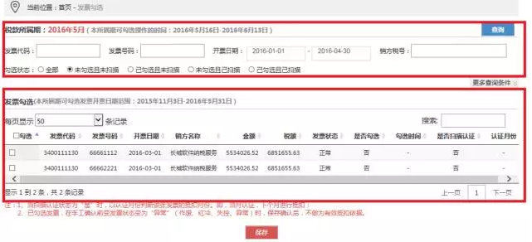
2. 取消原有自动确认功能
用过发票查询平台的老用户都知道，原来每月最后一日，平台会将已勾选但是未确认数据自动确认。
升级后，系统不再进行自动确认！若想确认已经勾选的发票，必须手工确认！
在可操作期结束以后，平台会自动将已勾选未确认的数据回退为未勾选状态，视同当月未做勾选，留到下个所属期继续勾选确认。
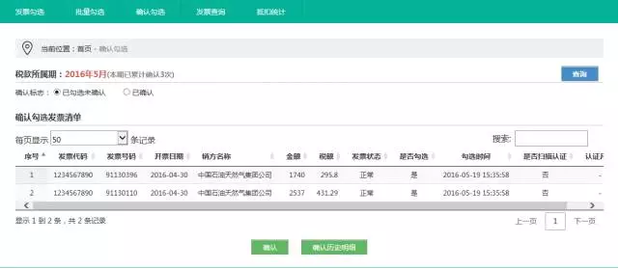

3. 允许多次确认

纳税人可在每个勾选、确认周期内，纳税申报前，多次进行勾选确认，且已确认数据不能修改。
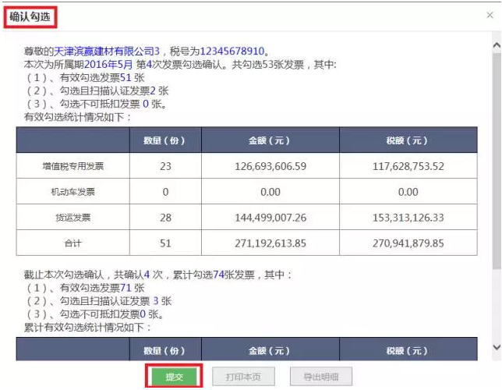

4. 导出打印已确认数据
增值税发票查询平台升级之前，是不可以导出和打印已经确认的发票数据的。平台升级之后，新增了打印和导出已确认发票的功能了，并且支持导出PDF与EXCEL两种格式。如果企业想留存抵扣发票信息纸质资料，现在可以直接导出并打印了。
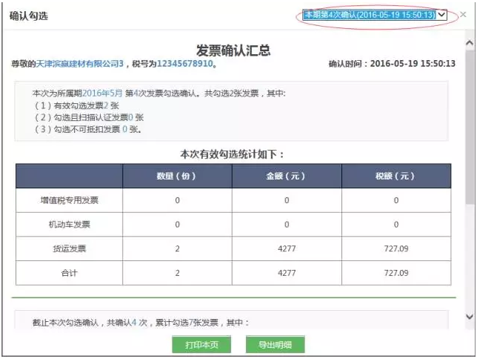
5. 增加批量勾选下载
新增加批量勾选发票下载数据内容。在批量勾选模块的下载文件中，增加发票的销方名称、金额、税额信息。

您可以登记增值税发票查询平台：
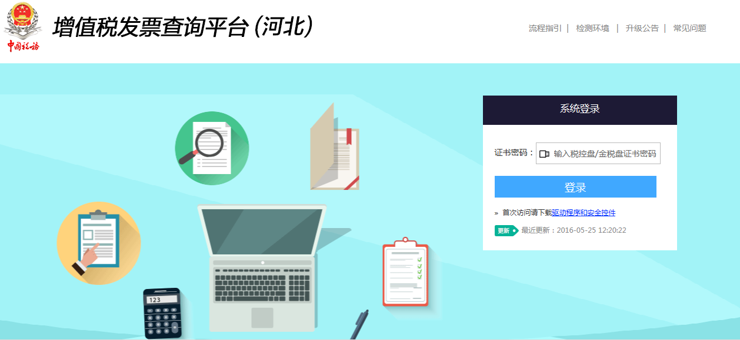 如图所示，在平台登录界面右上角有【流程指南】、【检测环境】、【升级公告】、【常见问题】四个功能模块，可以满足您日常需求。下面小编就简单给您介绍一下：
流程指南：
企业登录平台时，可通过点击登录页面右上角的“流程指引“查看平台的整体业务流程，便于操作员操作和业务的理解。
检测环境：
操作员完成根证书、安全控件的安装后，可通过点击登录页面右上角的“检测环境”检查本地客户端的环境。
升级公告：
为您简介平台V2.0.00升级后与升级前的变化内容。
常见问题：
企业在登录中遇到操作问题，可以点击常见问题进行查询对应的问题及解决办法。

四、重要提示

平台会在每天晚上将当天您已确认的数据与扫描认证的数据进行同步，您可以在执行确认操作的第二天通过“抵扣统计”功能查询到准确的可抵扣数据（含勾选确认和扫描认证两类数据）。

